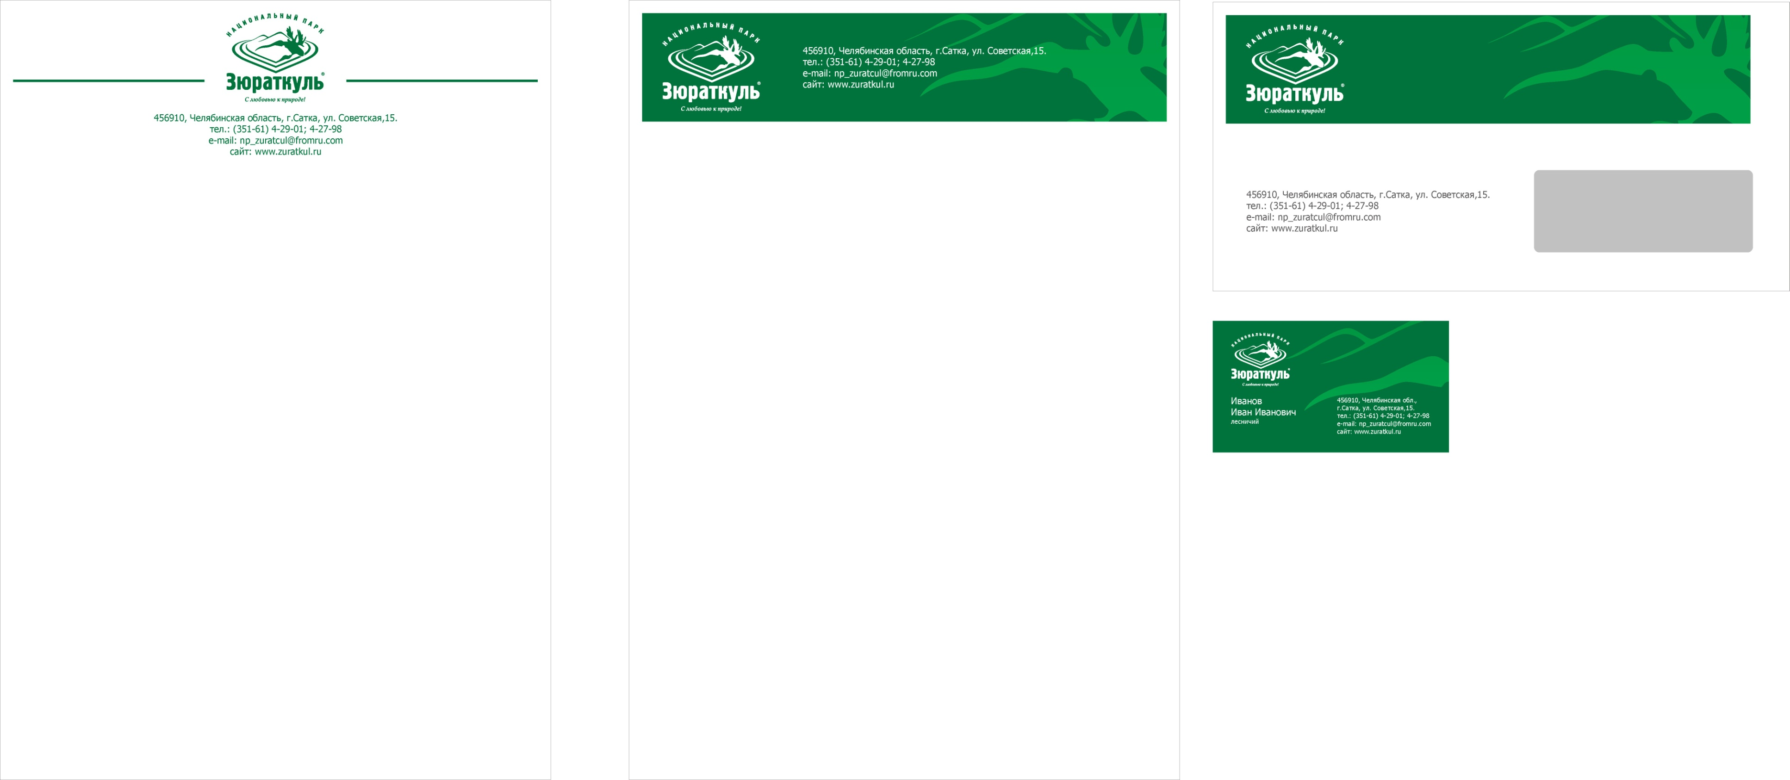 **Утверждаю:**

***________________А.В. Брюханов***

**Директор ФГБУ НП «Зюраткуль»**

**ПОЛОЖЕНИЕ**

**«В лесу родилась елочка… и пусть она растет» 2022**

# *ФГБУ Национальный парк «Зюраткуль» в предновогодний период проводит экологическую акцию по охране и защите хвойных насаждений «В лесу родилась ёлочка… и пусть она растёт». Акция проходит в декабре 2021 года. Приглашаем всех к участию.*

1. Цели и задачи.

- Содействие в восстановлении гражданственности и экологической культуры.

- Овладение современными методами получения знаний, навыков самообразования.

- Развитие индивидуальных творческих способностей.

1. Участники акции.

Все желающие независимо от возраста и места проживания.

1. Условия конкурса.
2. **«Листовка»** Создать листовку в защиту живых елей с призывом не вырубать хвойные деревья. Листовка (формат А3 или А4) должна быть красочной, информация легко читаемая. Нам вы отправляете фото листовки и фото-отчет по развешиванию листовок в вашем городе или районе на почту: [ekozuratkul74@yаndex.ru](mailto:ekozuratkul74@yаndex.ru). Необходимо подписать город, участников, количество развешанных листовок и оставить свой контактный номер телефона.

***Оценивается подача информации, красочность листовки, оригинальность выполнения, девиз или призыв, и качество фотографий, а также количество развешанных листовок.***

1. **Конкурс елочных украшений** «Животные и растения национального парка «Зюраткуль» (размер игрушек не более 10 см.!!!, игрушки бОльшие по размеру не будут приниматься на конкурс!). Нам вы приносите готовые поделки с подписью (ФИО, возраст, город, организация, руководитель и телефон)

Участники должны проявить творческую фантазию и, конечно, экологический подход в создании новогодних поделок. Елочное украшение должно соответствовать теме «Заповедная природа Зюраткуля».

***Учитывается оригинальность, сложность выполнения, эстетичный вид, соответствие теме конкурса. Итоги будут подведены 29 декабря 2021г. Победители будут награждены грамотами и памятными подарками.***

***Внимание!*** *Конкурсные работы, выполненные не по положению, рассматриваться* ***НЕ БУДУТ!***

**Приём работ только до 22 декабря 2020г.**

Работы принимаются по адресу: г. Сатка, старая часть города, ул. Комсомольская д.13, визит-центр национального парка «Зюраткуль», отдел экологического просвещения. Дополнительную информацию по телефонам: 8(35161) 5-50-41; 8-351-905-80-89